CENTRO DI LAVORO 5 ASSI
SPINNER U630

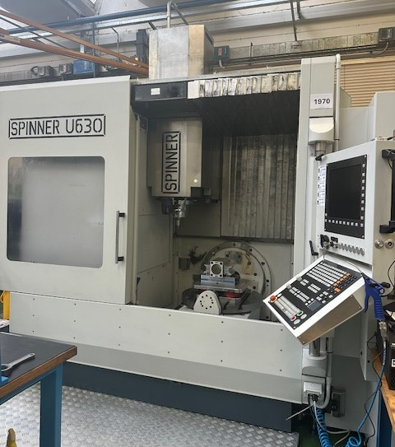
CARATTERISTICHE TECNICHE
CNC Heidenain 620

ZONA LAVORO:
Longitudinale X: mm 630
Trasversale Y: mm 530
Verticale Z: mm 465

MANDRINO:
Cono attacco utensile: HSK 63
Velocità: giri/min 20.000
Potenza: kW 28
Coppia: Nm 100

MAGAZZINO UTENSILI:
Magazzino utensili: 32 posti
Diametro massimo utensili/con posizioni adiacenti libere: mm 76 / 130
Peso massimo utensile: kg 7
Lunghezza massima utensile: mm 300

TAVOLA ROTANTE CN CON ASSE BRANDEGGIABILE CN:
Diametro tavola: mm 650
Carico ammesso: kg 500
Asse B: -5° (-90°) /+110°

DIMENSIONI E PESI:
Peso: kg 8.000
Dimensioni: mm2.735x2.420x2.820h

SISTEMA DI CAMBIO PALLET 5 PALLET:
- Telaio di base come rigida elettrosaldata
- Carter di sicurezza con tutti gli elementi di sicurezza nell’isola
- 5 porta pallet
- Sistema di movimentazione per il carico e lo scarico dei pallet
- Pneumatica, impianto elettrico e di controllo dell’isola

Stoccaggio di 5 pallet di dimensioni 400 x 400, fissaggio dei pallet sui portapallet, peso totale tra pallet e pezzo kg 100.

Macchina completa di:
- Righe ottiche in X/Y/Z
- Convogliatore trucioli
- Refrigerante ad alta pressione 70bar TW, vasca esterna con filtro a carta
- TNC opzione software "interpolazione a 5 assi in continuo e lavorazione 3D"
- Tastatore pezzi per centri di lavoro, sistema Blum TC 52
- Tastatore ad infrarossi SENZA CAVI per la tastatura meccanica degli utensili
- Manuali d’istruzione e dichiarazione CE

Anno: 2018

